Activité : « Réaliser la carte d’identité d’un métal »

Descriptif de la ressource :
Cette activité prévue en classe de 6ème qui peut se faire en 2 parties (deux fois 1h et éventuellement terminée à la maison), est destinée à travailler la compétence relative à la « mobilisation d’outils numériques pour apprendre » du domaine 2 « Les méthodes et outils pour apprendre ».
Elle s'envisagera dans le cadre de l’attendu de fin de cycle relatif à « Décrire les états et la constitution de la matière à l’échelle macroscopique » du thème « Matière, mouvement, énergie, information ».
Elle a pour objectif (en 2ème partie) de faire mener à l’élève des recherches d’informations en utilisant l’outil numérique pour lui faire établir la carte d’identité d’un métal.
En 1ère partie, elle fera s’interroger les élèves sur les propriétés de la matière et notamment des métaux en essayant de leur faire distinguer les 4 métaux courants.

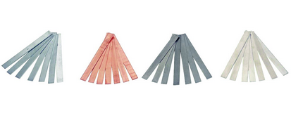
1ère partie : Distinguer les métaux courants : Fer, aluminium, cuivre, zinc (1h)
Déroulement de la séance :
- Distribuer à chaque groupe d’élèves 4 échantillons de métal
- Leur faire proposer un protocole pour parvenir à les identifier
- Ils devront ensuite déterminer quelles caractéristiques leur a permis de le faire
La rédaction d’un rapide compte-rendu d’expérience est possible (voir fiche : http://www.ac-strasbourg.fr/fileadmin/pedagogie/physiquechimie/college/college_2016/Fiche-outil_demarche_scientifique.pdf ) mais il est aussi possible de leur faire remplir un simple tableau regroupant leurs critères, leurs observations et leurs conclusions.
Aides proposées :
- Si certains manquent d’idées, on pourra mettre le matériel préparé en évidence (aimant, balances, …)
- Pour les plus en difficulté, on pourra leur distribuer un organigramme de reconnaissance
2ème partie : Etablir la carte d’identité d’un métal (en classe entière puis en salle informatique par groupe de 2 élèves)
On pourra laisser le choix aux élèves : le fer / l'étain / le zinc / le plomb / le cuivre / le mercure / l'aluminium / le platine / l'or / le titane / l'argent / le chrome
On commencera par discuter en classe entière des critères retenus pour la carte d’identité et de la forme choisie.
NB : Plus on laissera de choix aux élèves, plus la motivation est grande.
Les critères retenus pourront être : nom, photo, principale propriété, masse volumique, température de fusion, découverte, principales utilisations, prix au kg, ….
Le modèle établi ensemble pourra prendre une forme de ce genre :
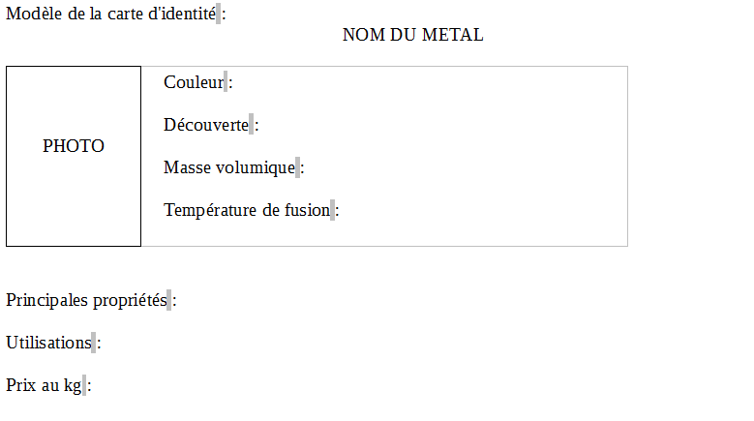
Dans une deuxième phase, on ira en salle informatique et les élèves feront les recherches d'informations nécessaires et la mise en page. On pourra mettre le modèle au tableau (ou sur le serveur) pour que les élèves puissent s’en inspirer.
Une fois toutes les cartes d’identité réalisées, elles pourront être imprimées, plastifiées et affichées en classe.

Compétence évaluée
 | Ici, on cherchera à évaluer la manière dont l’élève sait :  - S’approprier et utiliser un logiciel de traitement de texte (après l’avoir préalablement étudié et utilisé)  - Faire des recherches sur internet et vérifier ses résultats |  | Mi  Malgré des aides, le résultat attendu n’est pas mis en page et les informations recherchées ont été utilisées sans réflexion | Mf  Les règles de traitement de texte ne sont pas encore suffisamment acquises.  Les informations recherchées ont été utilisées à bon escient dans la carte d’identité. | Ms  Le résultat correspond à la mise en page demandée.  Les informations recherchées sont cohérentes. | Tbm  Le résultat correspond à la mise en page demandée.  Des efforts de présentation ont été faits.  Les informations recherchées sont cohérentes et ont été analysées avant mises en page.
2 | Mobiliser des outils numériques

